  **D.A.V PUBLIC SCHOOL**

**DANI BIGHA, AURANAGABAD**

__________________________________________________________________________________

**SUMMER VACATION HOMEWORK**

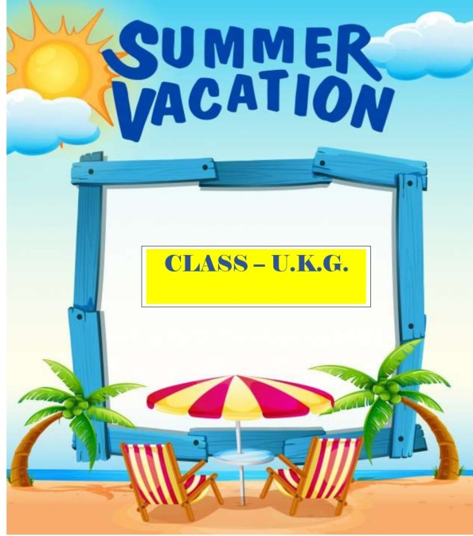

**Holiday Homework**

English Oral work :- **1. Learn ‘a’ vowel sound word.**

**2. Rhyming words from A vowel sound**

**3. Learn body parts**

**4. Learn sense organs**

**Hindi Oral work:- १. ‘अ’से ‘उ’ स्वर तक कहानी तथा शब्द याद करें.**

**२. फलों तथा फूलों के नाम याद करें.**

**३. सब्जियों के नाम याद करें.**

**Maths oral work:- 1.Learn numbers name 1 to 10.**

**2.Learn colours name**

**3.Forward counting 1 to 50.**

**G.K Oral work :- 1. Things we see in the sky with spelling.**

**2. Things we should eat with spelling.**

**Rhymes :-**

**Fruit seller**

**Ten little finger**

**पांच छोटी चिड़िया**

**गर्मी आई है लू लाती है**

**Project work:-**

**English :- Paste the pictures ‘a’ vowel words in the family tree on the chart paper.**

**हिंदी:- गर्मी में खाए जाने वाले फलों तथा सब्जियों के चित्र बनाकर चार्ट पेपर पर चिपकाएं और उनके नाम लिखें।**

**Maths:- paste the picture of big small long short more less object on the chart paper**

**Worksheet**

**English**

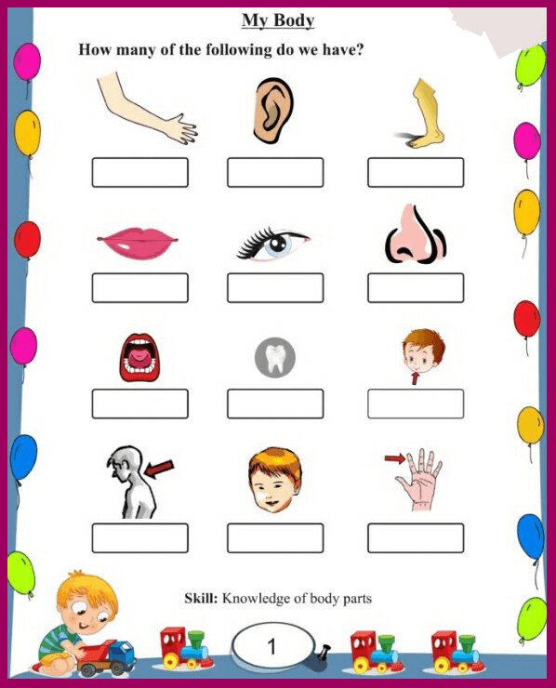

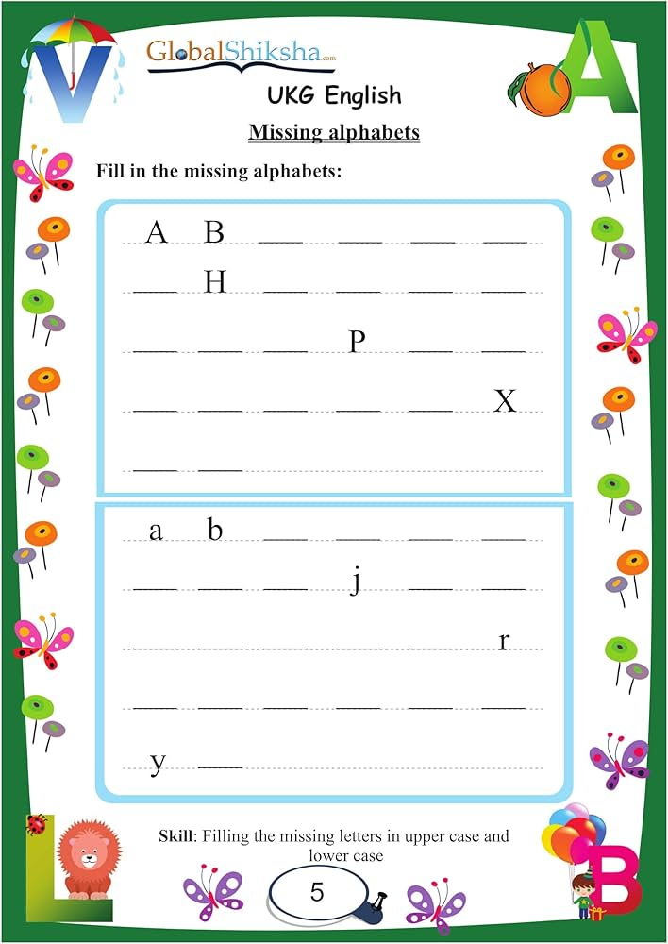

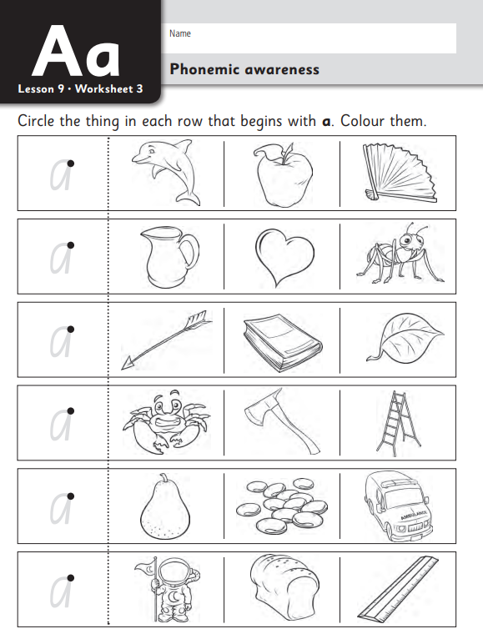

**Hindi**

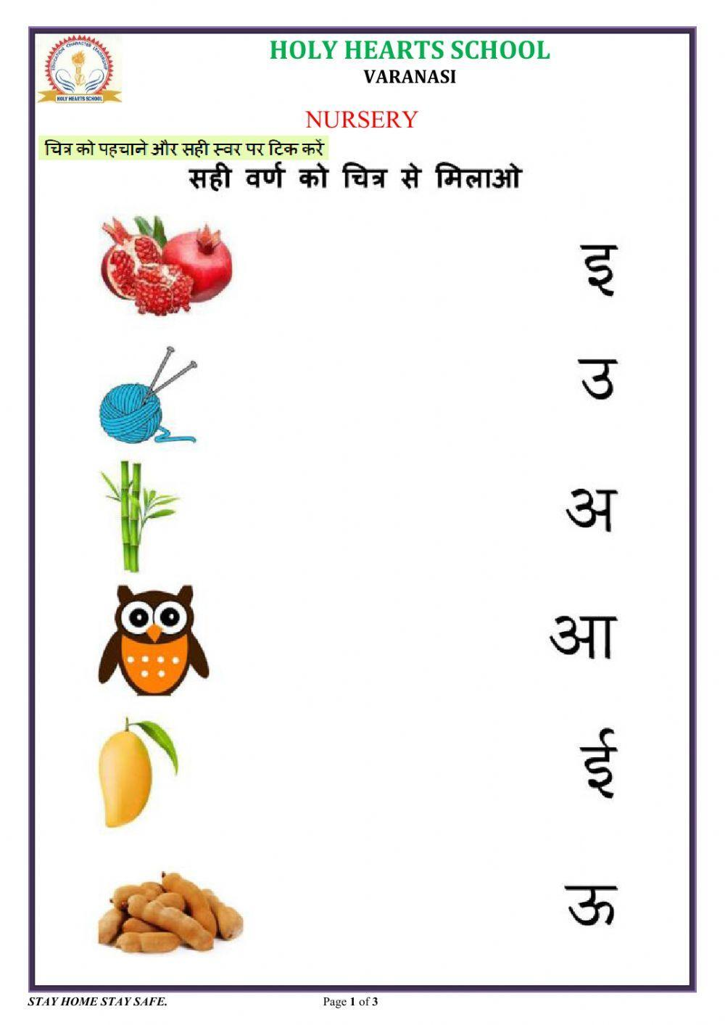

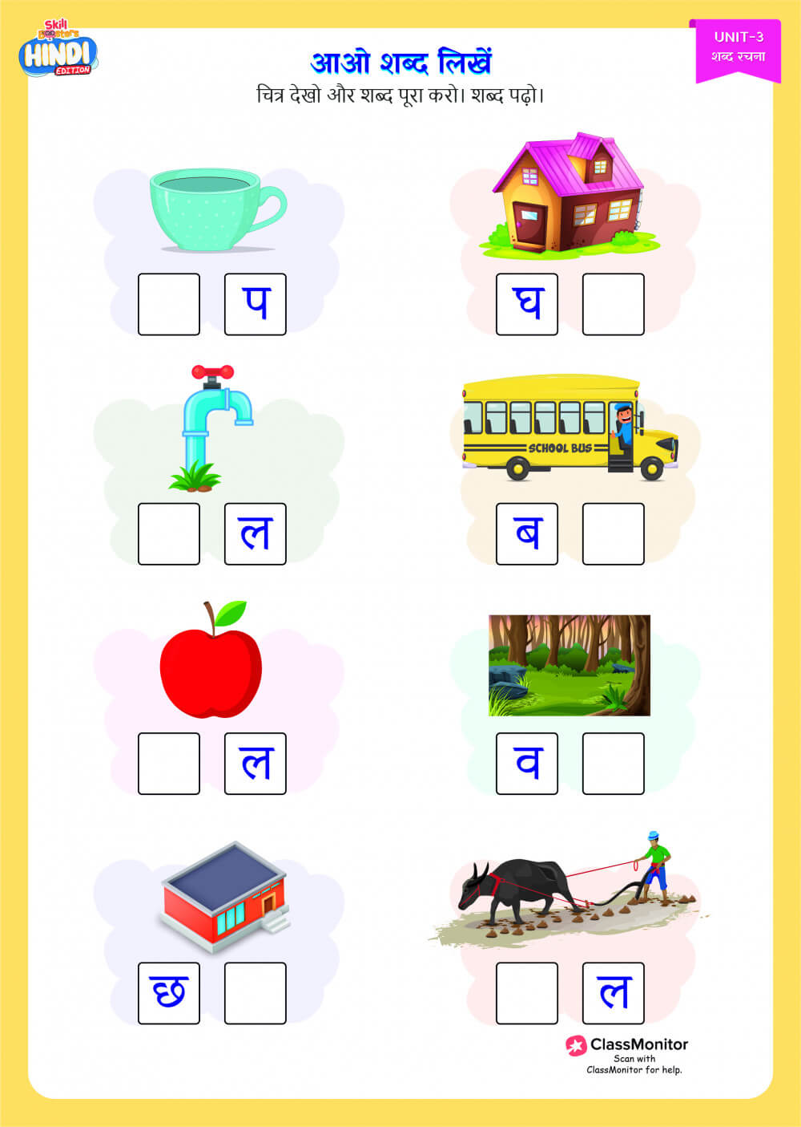

**Maths**

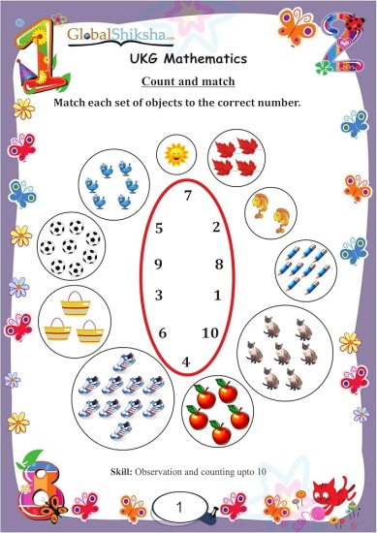

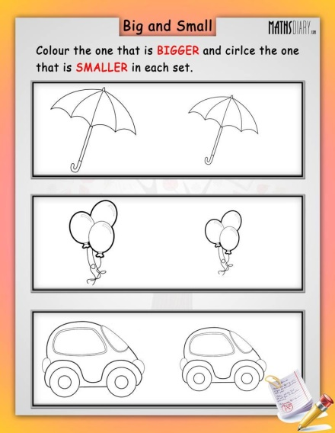

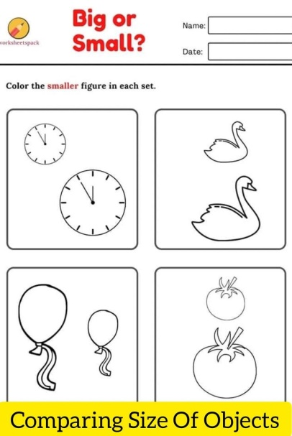

**“Stay safe stay curious and come back refreshed and ready to learn more” .**

**Happy Holidays**

**Thank you!**

**Class Teacher**

**UKG.**